**Documentation MONITORING**

La seule différence qu’il y a entre les contrôles actifs et passifs est que dans le premier cas, les contrôles sont réalisés par Nagios alors que dans le deuxième cas, ils sont réalisés par des applications externes (Dans ce cas un script). Une fois qu’une application externe a réalisé un contrôle de service, elle soumet le résultat à Nagios via le fichier de commande externe (qui est en réalité un pipe). Puis Nagios se charge de lire tous les résultats et de les replacer. Le script utilise le protocole http afin de passer nos informations de monitoring au travers des proxys.

**Listes des Opérations :**

**Sur le Central :**

* **Installer le fichier monitoring.php dans le dossier /usr/share/centreon/www/**
* **Vérifier la présence du fichier de commande (/var/lib/centreon-engine.cmd)**

**Sur le local :**

* **Installer le Epel repository (cf : monitoring)**
* **Installer / mettre à jour curl :**

*$>yum install curl*

* **Mettre en place l’environnement perl :**

*$> yum install perl-Net-SNMP*

*$> yum install perl-Config-IniFiles*

* **Récupérer le fichier snmp.conf du monitoring à l’aide de winscp et l’installer sur le local** **(/usr/lib64/perl5/vendor_perl)**

*$> service snmpd reload*

* **Récupérer le dossier /usr/lib/nagios/plugins sur le monitoring et le coller au même endroit sur le local**

**-Mettre le script dans le même dossier (/usr/lib/nagios/plugins)**

* **Lancer le script :**

*$> nohup /usr/lib/nagios/plugins/script.sh <nom du serveur> <temps entre check en minute> &*

ATTENTION : Le nom du serveur devra être le même que sur centreon !!! (on y viendra plus tard)

* **Pour vérifier que le script est bien lancé** :

*$> ps –ef | grep script | grep –v grep*

* **Pour vérifier le retour de curl (upload) :**

*$> cat LOG*

* **Pour vérifier le fichier centreon** :

*$> cat SORTIE*

**Description du script :**

Utilisation :

$> *nohup /usr/lib/nagios/plugins/script.sh <Host_name> <temps entre check(minutes)> &*

Le script est installé au même endroit que les scripts de monitoring centreon.

Il exécute et récupère le retours des scripts centreon pour les écrire dans un fichier.

Il fonctionne en tant que processus « daemon»

**Exemple :**

*var3=$(exec ./check_centreon_snmp_uptime -H 127.0.0.1 -C SNMP-S@G3S2 -v 2c)*

*echo "[$time]"" PROCESS_SERVICE_CHECK_RESULT;$1;uptime;" "$var3" >> $1*

**Exécute et récupère les retour du service « uptime »  dans une variable (ici var3) pour les réécrire dans un fichier ($1 étant le fichier qui aura le même nom que le Host_name donné en paramètre) .**

**Le format de la réponse à envoyer à Centreon doit respecter ce format :**

[<timestamp>] PROCESS_SERVICE_CHECK_RESULT;<host_name>;<svc_description>;<return_code>;<plugin_output>

**Les résultats sont envoyé par curl à l’aide d’une requête post :**

$> curl -X POST --http1.0 -i -x proxy.cpam-bordeaux.cnamts.fr:3128 -U STAGIAIRE-74006:netscape -L -H "Content-Type:multipart/form-data" -F fichier=@$1 <http://185.135.127.72/centreon/monitoring.php>

**La commande effectue un post en utilisant le protocole http, les infos du proxy sont données directement à la commande. Le fichier et envoyé au script php monitoring.php situé dans le dossier centreon, il est parfaitement possible de déplacer le script php ailleurs .**

**SUR CENTREON**

**-Créer un Host**

Configuration->host->add

Le Host Name doit impérativement être le même que celui donné en paramètre du script !

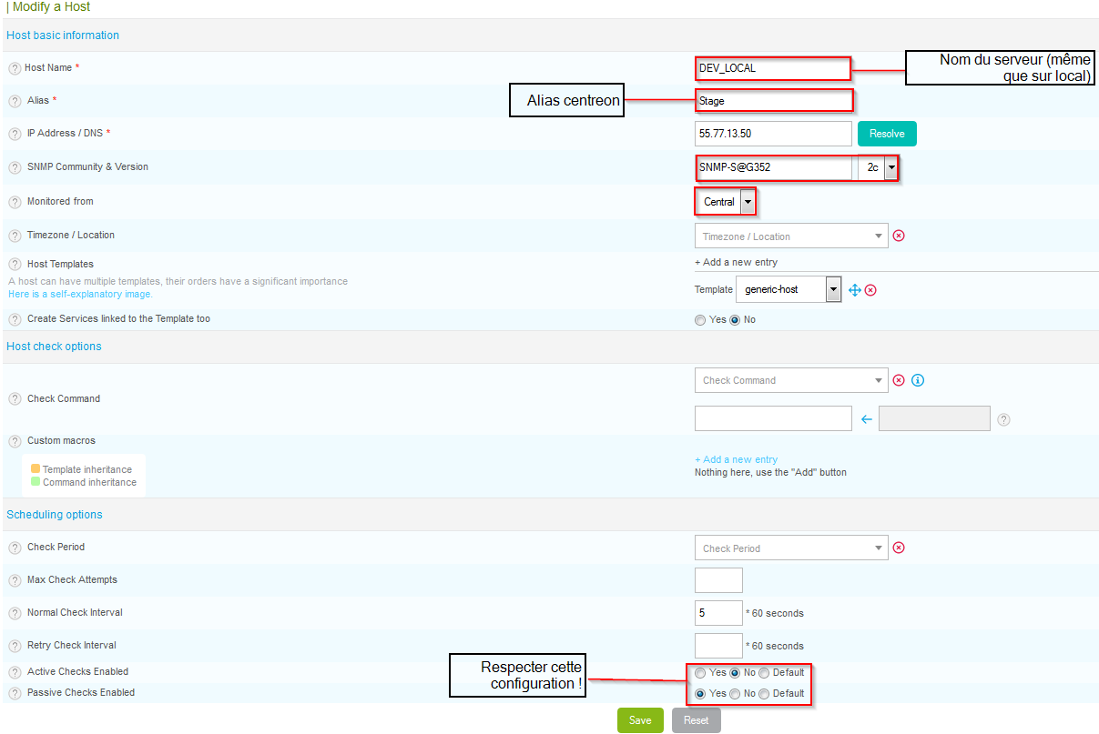

-**Créer un service**

-Configuration->Services->add.

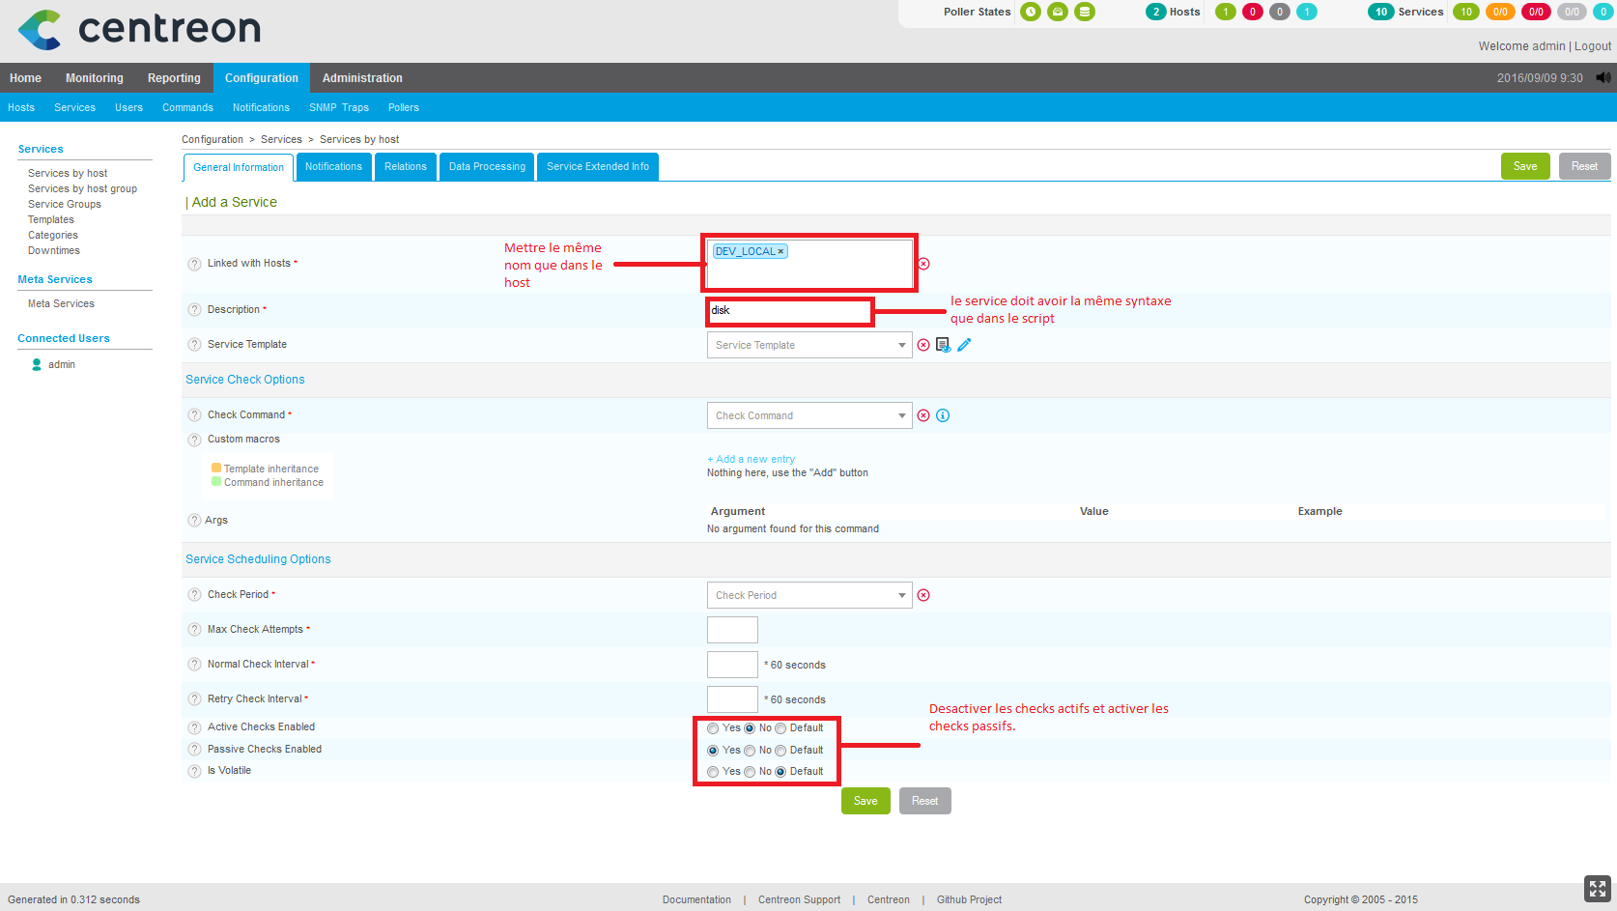

**Régénérer les fichiers de configurations :**

Configuration->poller

Pour que les changements soient pris en compte il faut regenerer les fichiers de configuration

